Rapport ZABBIX (PostgreSQL)
Installation de PostgreSQL sur Ubuntu
1. Installer PostgreSQL et ses outils
sudo apt install postgresql postgresql-contrib
2. Vérifier que le service est actif
sudo systemctl status postgresql
3. Se connecter à PostgreSQL en tant que superutilisateur
sudo -u postgres psql
4. Créer une base de données pour Zabbix
CREATE DATABASE zabbix;
5. Créer un utilisateur et lui attribuer un mot de passe
CREATE USER zabbix WITH PASSWORD 'zab123p';
7. Donner les droits à l’utilisateur sur la base
GRANT ALL PRIVILEGES ON DATABASE zabbix TO zabbix;
- Hôte : localhost
- Port : 5432
- Nom de la base : zabbix
- Utilisateur : zabbix
- Mot de passe : zab123p

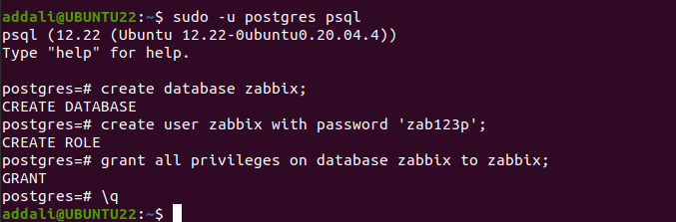
Étapes pour lier Zabbix à PostgreSQL
1. Installer les bons paquets Zabbix
Tu dois remplacer les paquets liés à MySQL/MariaDB par ceux pour PostgreSQL :
sudo apt install zabbix-server-pgsql zabbix-frontend-php zabbix-apache-conf zabbix-agent -y sudo apt install zabbix-sql-scripts -y
2. Importer le schéma PostgreSQL
1-Éditer le fichier de configuration PostgreSQL :
sudo nano /etc/postgresql/12/main/pg_hba.conf
2- ajouter à la fin du fichier pg_hba.conf :

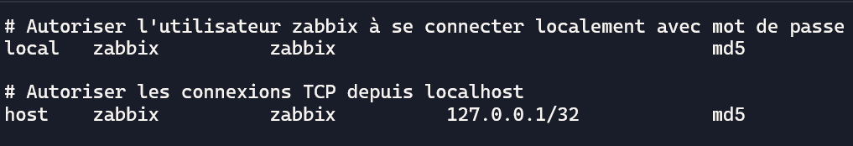

3- importer le schéma Zabbix :
sudo -u postgres zcat /usr/share/zabbix-sql scripts/postgresql/
server.sql.gz | psql -U zabbix -d zabbix
4- vérifier que l’import a réussi :
psql -U zabbix -d zabbix -h 127.0.0.1 -c "\dt"
Pour sortir, tape :\p
3. configurer Zabbix pour utiliser PostgreSQL
sudo nano /etc/zabbix/zabbix_server.conf
Puis ajoute ou vérifie :
DBName=zabbix
DBUser=zabbix
DBPassword=zab123p
Ctrl + O → Entrée pour enregistrer
Ctrl + X → pour quitter
“”Zabbix 6.0.43 refuse de démarrer car la base PostgreSQL est en version 12.22, alors qu’il exige au minimum la version 13.0.
Pour autoriser la version 12.22 ,Ouvre le fichier de configuration :
sudo nano /etc/zabbix/zabbix_server.conf
Ajoute cette ligne à la fin : AllowUnsupportedDBVersions=1 “”
4.Redémarre les services
sudo systemctl restart zabbix-server zabbix-agent apache2
5. Finalise via l’interface web
Ouvre le navigateur : http://127.0.0.1/zabbix
coche la case "TLS encryption" si tu as configuré SSL dans PostgreSQL
Si Tu utilises PostgreSQL en local (localhost), sans configuration SSL/TLS. Ne coche pas
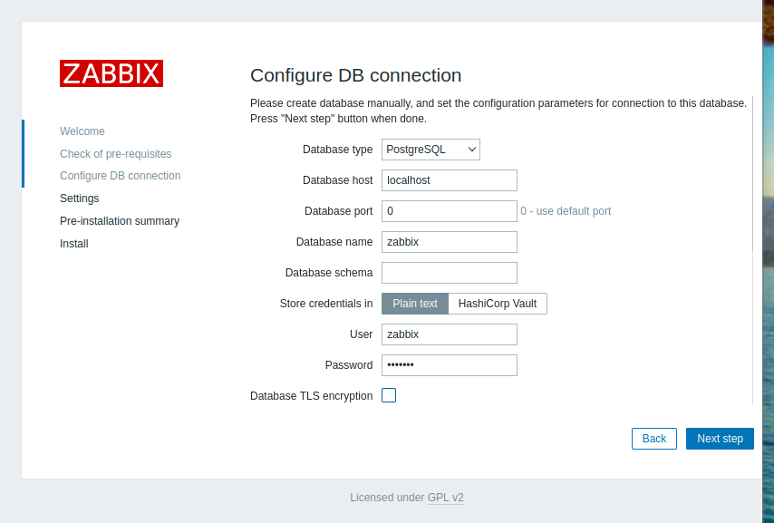
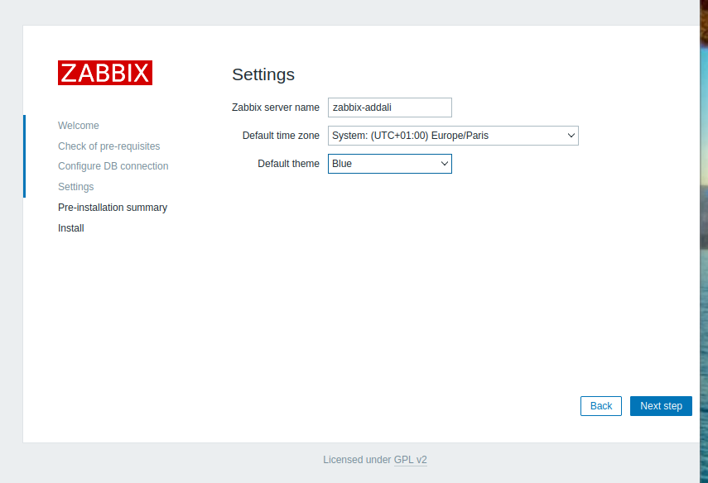
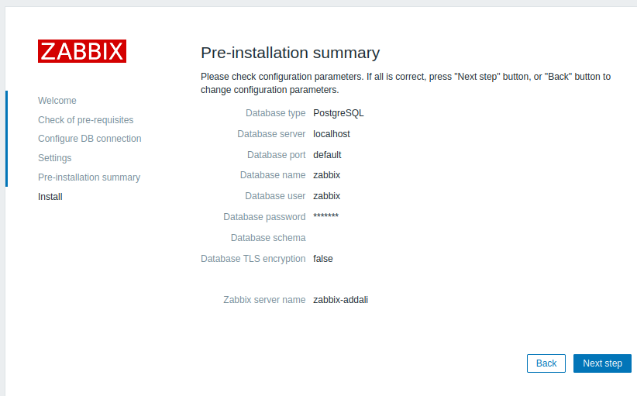
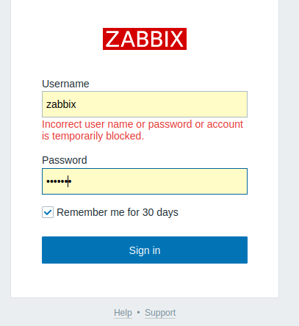
Informations de connexion par défaut :
- Utilisateur : Admin (avec un A majuscule).
- Mot de passe : zabbix Le mot de passe initial est zabbix (tout en minuscule).
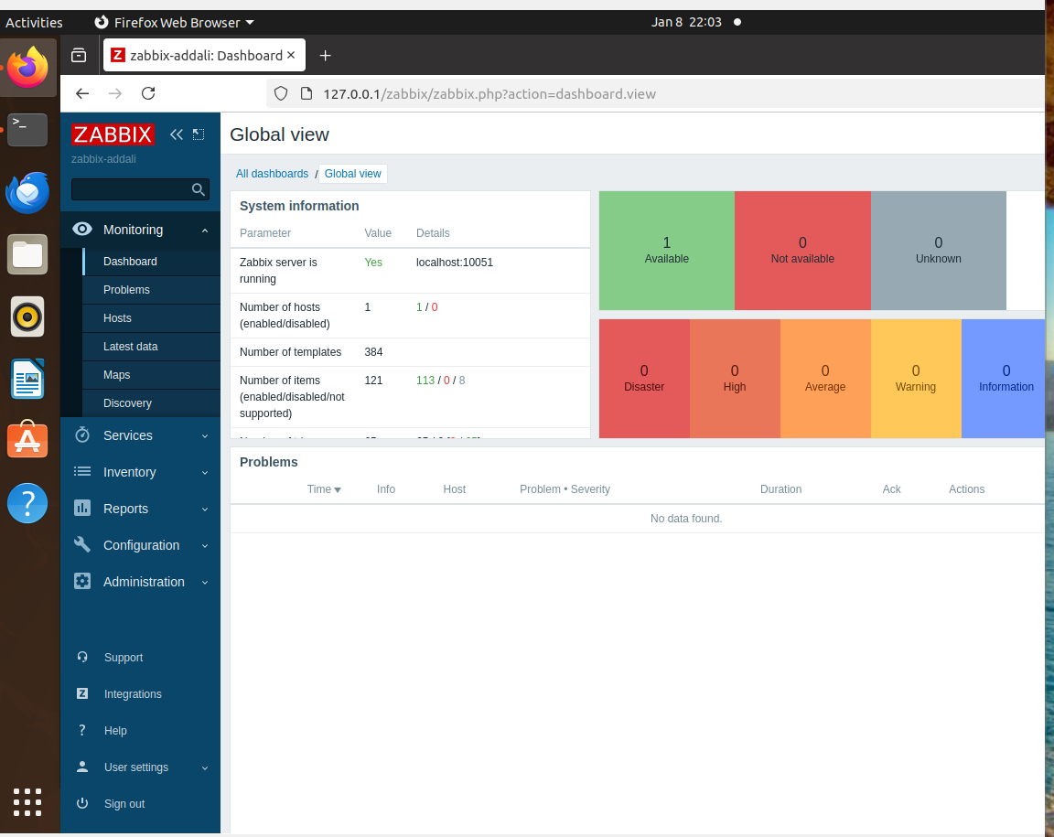

**Vérification de l’état de l’agent Zabbi
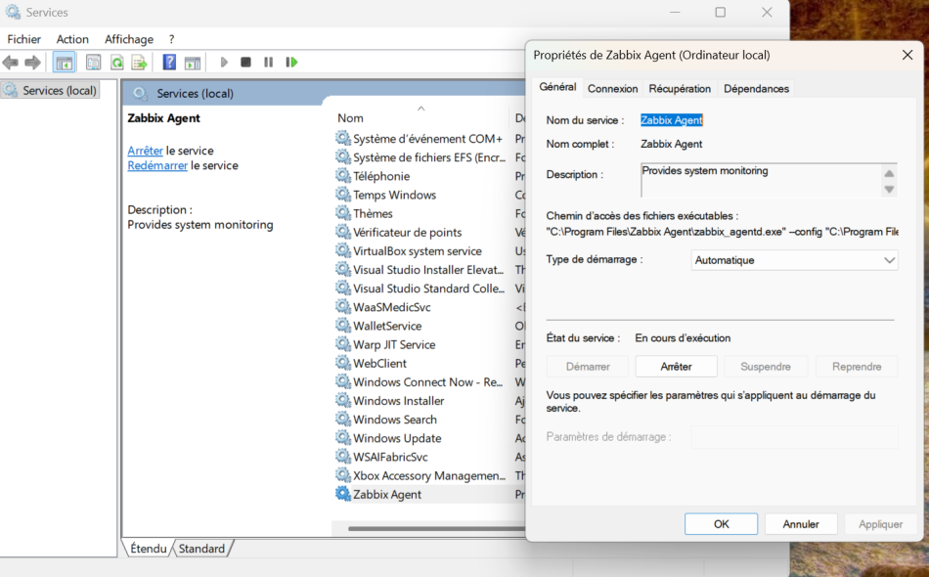
**Adresse IP de l’agent : 10.0.2.15
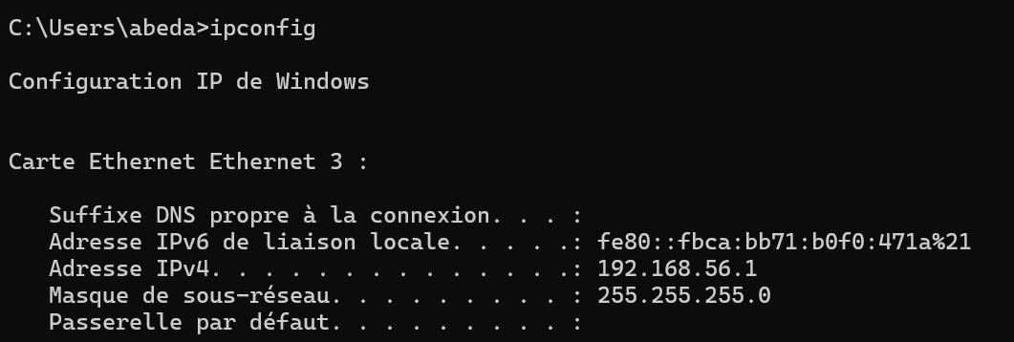
- Créer l’hôte dans Zabbix
  - Va dans Configuration → Hosts → Create host
  - Mets le même Hostname que celui défini dans ton agent (MALEKADDALI7)
  - Groupe : Hostes (new)
  - template : Windows by Zabbix agent x
  - l’interface agent : Add--> IP (192.168.56.1) et port 10050
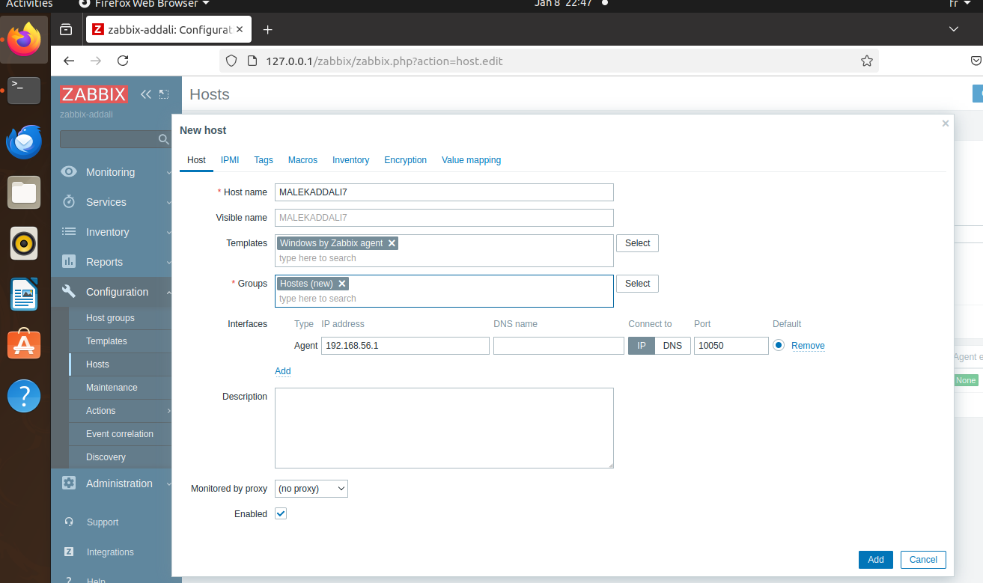

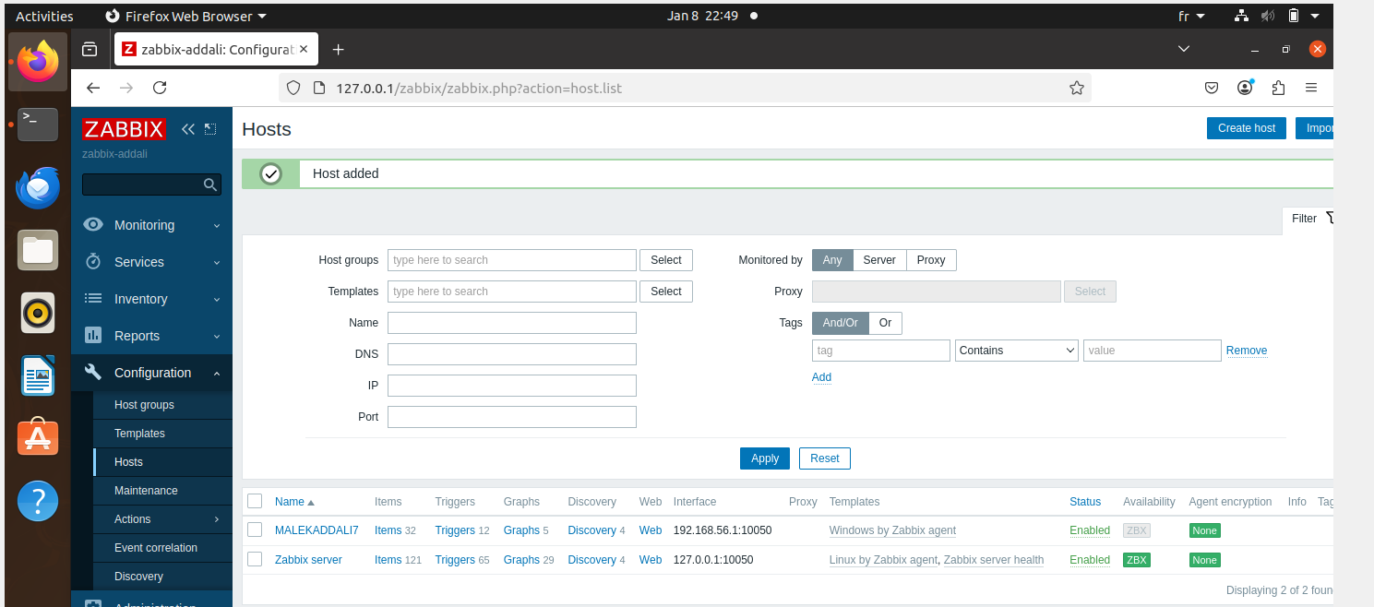

┌─────────────────────────────────────────────┐
│ SERVEUR ZABBIX (Ubuntu) │
│ • PostgreSQL (base de données) │
│ • Zabbix Server + Web Interface │
│ • Zabbix Agent (auto-monitoring) │
│ │
│ ┌─────────────────────────────────────┐ │
│ │ HÔTES SURVEILLÉS │ │
│ │ 1. MALECADDALT (Windows) │ │
│ │ - IP: 192.168.95.1 │ │
│ │ - Port: 10050 │ │
│ │ - Template: Windows by Zabbix │ │
│ │ │ │
│ │ 2. Zabbix server (localhost) │ │
│ │ - IP: 127.0.0.1 │ │
│ │ - Port: 10050 │ │
│ │ - Template: Linux by Zabbix │ │
│ └─────────────────────────────────────┘ │
└─────────────────────────────────────────────┘
Test rapide :
***Le port 10050 est-il ouvert sur Windows ?
Depuis le serveur Ubuntu, lance : ping 192.168.56.1
Ouvre PowerShell en admin et tape : netstat -an | findstr :10050
Pour ubuntu : sudo netstat -anp | grep :10050
Cela te montrera si le serveur Ubuntu écoute sur le port 10050, et si une connexion est établie avec l’agent Windows.
**vérifier si Zabbix Agent sur Windows répond bien au serveur Zabbix sur Ubuntu.
Installe l’outil zabbix-get sur ubuntu : sudo apt install zabbix-get
Apres: zabbix_get -s 192.168.56.1 -p 10050 -k "system.hostname"
***Solution : modifier le fichier sur Windows
Ouvre Le fichier (zabbix_agentd.conf ) et vérifie ces lignes :
Server=10.0.2.15
ServerActive=10.0.2.15
Hostname=MALEKADDALI7
Redémarre le service : Restart-Service -Name "Zabbix Agent"
LES SOURCES :
https://youtu.be/nFulGCNc89A?si=j7k_esY7nidQRIou
https://youtu.be/3lc_EEbJhAU?si=VoUCndS1WnqG7RNv

Zabbix : La solution d’observabilité open source de classe entreprise

